2023-2024学年新疆阿克苏地区阿克苏三中九年级（上）期末物理
模拟试卷
一．选择题（共12小题，满分24分，每小题2分）
1．（2分）下列用电器正常工作时在5h内，消耗了0.05kW•h的电能，则有可能的电器是下列（ ）
A．空调 B．电暖器 C．电饭锅 D．节能灯
2．（2分）如果把40mL的酒精与40mL的水混合，会发现两者混合后的体积少于80mL，主要原因是（ ）
A．粒子之间有间隙 B．粒子数量巨大
C．粒子在不停地运动 D．粒子非常微小
3．（2分）下列关于温度、内能和热量的说法正确的是（ ）
A．物体吸收热量，内能增加，温度一定升高
B．物体的温度越高，含有的热量就越多
C．热量可以从内能少的物体传递到内能多的物体
D．物体的温度升高，一定是从外界吸收了热量
4．（2分）下列不是利用水的比热容大这一特性的是（ ）
A．用水来冷却汽车的发动机
B．让热水流过散热器来供暖
C．农民育秧，晚上往秧田里灌水，早上把水排掉
D．炎热的夏天，往地上洒水降温
5．（2分）下列关于如图说法正确的是（ ）
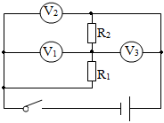
A．开关闭合R₁与R₂串联
B．V₁测电源电压
C．V₂测R₂两端电压
D．V₃测R₁和电源两端的总电压

6．（2分）如图所示，电源电压保持不变，闭合开关S，当滑动变阻器滑片P向右移动时，下列判断正确的是（ ）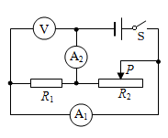
A．电压表的示数与电流表A₂ 的示数的比值变大，R₁功率不变
B．电压表的示数不变，电流表A₁ 的示数不变，R₂功率变大
C．电压表的示数不变，电流表A₁ 的示数变大，R₁功率变大
D．电压表的示数与电流表A₂ 的示数的比值不变，A₁的示数不变
7．（2分）LED灯已成为家庭照明的主要选择，如图所示，一个18W的LED灯照明亮度和一个40W的白炽灯是相等的，两个灯泡均正常工作时，以下说法正确的是（ ）
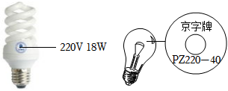
A．LED灯每秒消耗40J电能
B．LED灯每秒产生的内能大于白炽灯
C．两个灯泡正常工作时的电功率相同
D．LED灯将电能转化为光能的效率较高
8．（2分）2022北京冬奥会开幕式上出现的“绿草”、“蒲公英”，是发光杆交替发出的绿光和白光。发光杆上有两个开关：一个是总开关，另一个是用来控制发出绿光或白光。下面电路设计符合这一效果的是（ ）
A．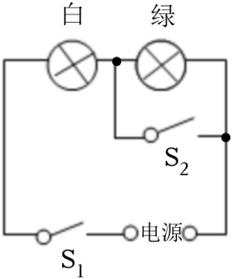 B．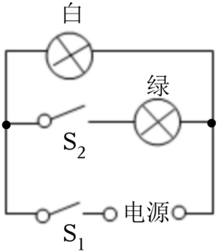
C．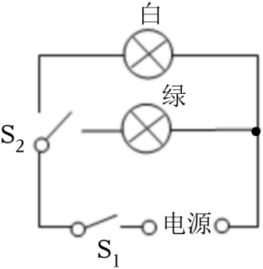 D．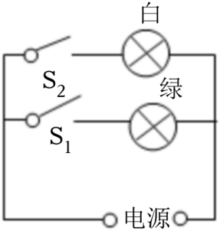
9．（2分）下列做法不符合安全用电原则的是（ ）
A．家用电器的金属外壳要接地使用
B．开关必须接在火线上，开关和所控制的用电器串联
C．家里的多个大功率用电器要接在同一插座板上
D．发现家用电器或导线失火时，必须先切断电源，然后再救火
10．（2分）如图甲所示的电路中，电源电压保持不变，R为滑动变阻器，其规格为“20Ω 1A”，闭合开关S，当滑片P从一端滑到另一端的过程中，测到R的电功率与通过它的电流的关系如图乙所示，则：下列分析与计算结果正确的是（ ）
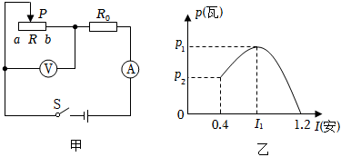
A．P₁的值为4.8 B．P₂的值为3.2
C．电源电压为15伏 D．I₁的值为0.8
11．（2分）图甲为市面上的某款电热毛巾架，额定电压220V，简化的工作电路如图乙，该毛巾架通过智能系统可实现加热、保温挡自动切换，图丙为该毛巾架在正常工作30min内功率的变化情况。则（ ）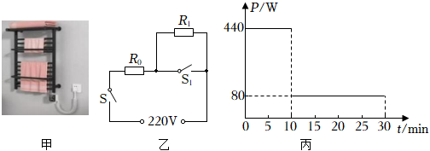
A．只闭合开关S时，电路处于加热状态
B．同时闭合开关S、S₁时，电路总功率为80W
C．加热状态下，电路正常工作时的电流为2A
D．电阻R₀的阻值为605Ω
12．（2分）灯泡L与定值电阻R组成的电路如图甲，L和R的I﹣U图线分别为图乙中的A、B，闭合开关S，L正常发光，电路的总功率为4.8W，则此时灯泡L的（ ）
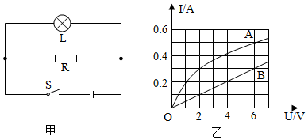
A．电压为7V B．电流为0.3A
C．电阻为20Ω D．功率为3W
二．填空题（共10小题，满分22分）
13．（2分）如图所示，迅速压下活塞，看到筒内的硝化棉燃烧。当压下活塞时，活塞对筒内空气 ，空气内能 ，温度升高，在这个过程中， 能转化为 能。
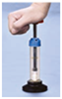
14．（2分）如图是武汉江滩公园安装的一款太阳能LED路灯。LED灯泡是由多个 制成的，白天太阳能电池板将 能转化为 能，夜晚LED灯发光将 能转化为 能。
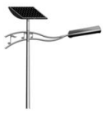
15．（2分）电能表是测量用电器在一段时间内 的仪表，表上数字显示的是 ，其单位是 。
16．（2分）如图是某居民家中的部分电路。
（1）图中FE和AB为进户线，其中为火线的是 ；
（2）在某次使用过程中，闭合开关后各部分工作均正常，当将电饭煲的插头插入三孔插座后，发现灯泡L₂不发光，但灯泡L₁仍然发光；拔出电饭煲的插头，灯泡L₂仍不能发光；把测电笔分别插入插座的左右插孔，氖管均能发光。若电路中仅有一处故障，则该故障为 。
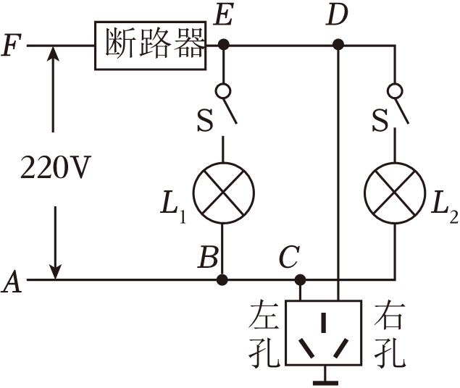
17．（3分）小明和同学们组队露营，用酒精炉将质量为500g、温度为18℃的水加热，需燃烧4.2g酒精，4.2g酒精完全燃烧放出的热量为 J；若酒精炉的效率为70%，水的温度能升高到 ℃。[c_{水}＝4.2×10³J/（kg•℃），q_{酒精}＝3.0×10⁷J/kg]
18．（2分）如图是一种自动测定油箱内油面高度的装置，R是滑动变阻器，它的金属滑片连在滑杆的右端，从电流表指针所指的刻度，就可以知道油箱内油面的高度。当油面上升时，电流表的示数 ，定值电阻R₀两端的电压 。（均选填“变大”、“变小”或“不变”）
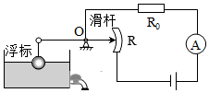
19．（2分）有两根电阻丝R₁、R₂和一个电源E，且电源E两端电压保持不变。如果只将电阻丝R₁接在电源E两端，电阻丝R₁在120s内产生的热量为12Q；如果将电阻丝R₁、R₂并联接在电源E两端，电阻丝R₁、R₂在60s内产生的总热量为9Q；如果将电阻丝R₁、R₂串联接在电源E两端，为使电阻丝R₁、R₂产生的总热量为3Q，则需要通电的时间是 s。
20．（2分）R₁＝2Ω，R₂＝4Ω，串联后接到6V的电源上，则R₁两端的电压U₁为 V，R₂两端的电压U₂为 V，U₁：U₂＝ 。
21．（3分）如图所示的电路中，电源电压U＝24V保持不变。只闭合开关S₁和S₃，电流表A的示数为I₁；只闭合开关S₁和S₂，电流表A的示数为I₂，I₁：I₂＝1：2。则R₁与R₂的阻值之比为 ，将滑动变阻器的滑片P置于某位置a，其接入电路的电阻值为R_{a}＝12Ω，闭合开关S₁，断开开关S₂、S₃，电压表V₁的示数为U₁，电流表A的示数为I₃，再将滑动变阻器的滑片置于最右端，电流表A的示数为I₄，电压表V₂的示数为U₂，U₁：U₂＝2：7，I₃：I₄＝2：1，则闭合开关S₁、S₂和S₃，移动滑动变阻器的滑片，电流表A示数的最小值为 A。
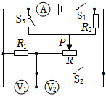
22．（2分）如图所示电路，灯L标有“3V 0.9W”，R上标有“50Ω 1A”字样，电压表量程为0～3V，电流表量程为0～0.6A，电源电压为4.5V．为保证电路中各元件正常工作，滑动变阻器接入电路的最小阻值为 Ω，此时灯泡的实际功率为 W。
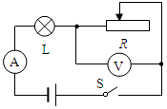
三．作图题（共3小题，满分6分，每小题2分）
23．（2分）请在方框内画出如图的电路图。
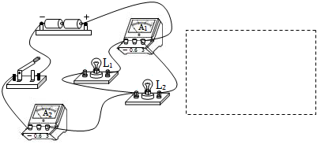
24．（2分）根据图甲中的电路图连接好图乙中的实物图。
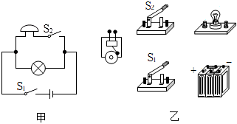
25．（2分）如图，L₁和L₂是一个灯槽里的两盏照明灯，S是控制它们的开关，请根据安全用电要求，完成灯与开关、三孔插座的电路连接。
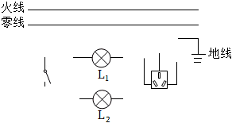
四．实验探究题（共4小题，满分28分，每小题7分）
26．（7分）小宁从课外资料中了解到，利用温度传感器连接计算机，能很快得出物体温度变化的图像。于是，他设计了如图甲所示的实验装置来比较两种不同液体的吸热能力。
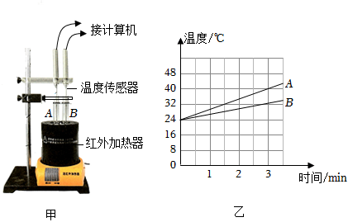
（1）实验前，要在A、B两试管内分别装入初温及 相同的两种不同液体，并将两试管放入同一个红外加热器内，其目的是为了让这两种不同液体在相同的时间内吸收的热量 。
（2）图乙是实验后计算机上得到的实验图像，分析图像可知，如果要让这两种液体升高相同的温度，需对 试管内的液体加热时间更长，该试管内的液体吸热能力更 ；进一步分析可得出，这两种不同液体的比热容之比为c_{A}：c_{B}＝ 。
27．（5分）在探究决定电阻大小的因素时，小明作出如下猜想：
①导体的电阻与导体的长度有关
②导体的电阻与导体的材料有关
③导体的电阻与导体的横截面积有关
实验室备有几种电阻丝，参数如表，如图是小明连接的实验电路。
编号 | 材料 | 长度/m | 横截面积/mm²
a | 镍铬合金 | 1.0 | 0.2
b | 镍铬合金 | 1.0 | 0.1

c | 镍铬合金 | 0.5 | 0.1
d | 锰铜合金 | 0.5 | 0.1
（1）实验中应通过比较 的大小，来比较电阻丝电阻的大小，达到验证猜想的目的；
（2）若要验证猜想②，则应该选用 两根电阻丝（填编号）进行对比实验；
（3）选用b、c两根电阻丝进行对比实验，是为了验证猜想 （填序号）。
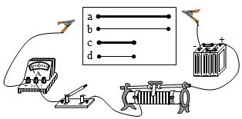
28．（8分）小敏用如图甲所示的电路图，研究通过导体的电流与导体电阻的关系，电源电压恒为6V，改变电阻R的阻值，调节滑动变阻器滑片，保持R两端的电压不变，记下相应的4次实验的电流和电阻值，描绘在乙图中。
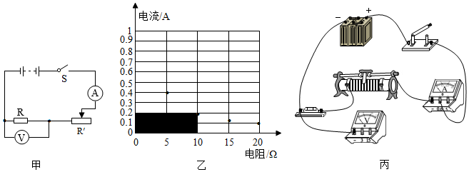
（1）在丙图中，用笔画线代替导线，将电压表正确连入电路；
（2）实验中，他所选择的变阻器是 （选填序号）；
A.10Ω 0.5A
B.20Ω 1A
C.50Ω 2A
（3）乙图中阴影部分面积表示的物理量是 。
（4）实验过程中，如果出现了电流表示数为0，电压表示数接近6V，电路发生的故障可能是 。
29．（8分）某学习小组想要做“测量小灯泡的电功率”的实验：
【设计实验】

他们小组制定实验计划，选用了如图甲所示的器材，其中电源电压为6V，小灯泡的额定电压为2.5V（灯丝电阻约为10Ω）。
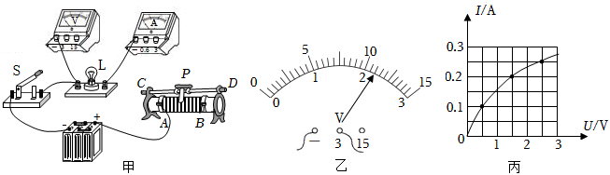
【进行实验和收集数据】
（1）请用笔画线代替导线，将图甲所示的实物电路连接完整。
（2）小华同学闭合开关，移动滑片，发现小灯泡的亮度发生变化，某时刻电压表的示数如图乙所示，其读数是 V；为了测量小灯泡的额定功率，此时应将滑动变阻器的滑片向 （选填“A”或“B”）端移动；根据实验测得的数据，绘制出小灯泡的电流随它两端电压变化的关系图像（如图丙所示），分析图像可知，小灯泡的额定功率为 W。
【分析和论证】
（3）通过实验可以得出的结论是：
不同电压下，小灯泡的功率不同，小灯泡的亮度由小灯泡的 决定。
【交流评估】
（4）另一个小组在试触时，发现灯泡不亮，电流表无示数，电压表指针迅速打到右边没有刻度的地方，造成这一现象的原因可能是 。
（5）试验后小明思考能否利用连接好的图甲电路来探究电流与电压的关系，结合图丙的信息，说说你的理由 。
五．计算题（共2小题，满分10分，每小题5分）
30．（5分）某公司为员工供应开水，将20kg的水从25℃加热到100℃，燃烧了0.6kg的无烟煤。水的比热容是4.2×10³J/（kg•℃），无烟煤的热值是3.4×l0⁷J/kg。求：
（1）锅炉内的水吸收的热量是多少？
（2）无烟煤完全燃烧放出的热量是多少？
（3）此锅炉的效率是多少？
31．（5分）如图甲所示为一款多功能烘干机，该机有干衣、烘物、取暖等功能，图乙为主机内部简化电路图，R₁、R₂为电热丝，R₁＞R₂，其主要参数如表丙所示，
以上内容仅为本文档的试下载部分，为可阅读页数的一半内容。如要下载或阅读全文，请访问：https://d.book118.com/836204014220010035

